**Pendokumentasian Tampil Nama Untuk Tugas Ujian Akhir Semester**

**“ PEMEROGAMAN BERORIENTASI OBYEK”**



**Disusun Oleh :**

**KELOMPOK**

TANGGAL : 08 Desember 2018

NAMA : Argya Drestanta

NRP : 140411100012

\

**JURUSAN TEKNIK INFORMATIKA**

**FAKULTAS TEKNIK**

**UNIVERSITAS TRUNOJOYO MADURA**

**2018**

**BAB I**

**PENDAHULUAN**

1. **Latar Belakang**

Prinsip pemrograman berorientasi objek adalah membagi modul program yang besar menjadi kumpulan objek-objek yang saling berinteraksi, dengan prinsip seperti ini maka pemrograman berorientasi objek lebih menekankan pada proses yang terjadi antar objek. Sehingga dikemudian akan terdapat kemungkinan sebuah program merupakan kumpulan objek-objek yang saling bertukar informasi dan data dan memiliki fungsi dan tanggung jawab masing-masing.

Kelas dan objek merupakan satuan yang berbeda, Kelas Merupakan kumpulan atas definisi data dan fungsi-fungsi dalam suatu unit untuk suatu tujuan tertentu dimana didalamnya terdapat kumpulan atribut dan method, contoh kelas : binatang, kendaraan, benda dsb.

1. **Tujuan**
2. Mahasiswa dapat memahami karakteristik OOP
3. Mahasiswa dapat membuat kelas project OOP
4. Mahasiswa dapat membuat karya software secara berkelompok berbasis OOP

**BAB II**

**DASAR TEORI**

* 1. **Teori**
  2. **Apa itu kivy ?**

Kini Python merupakan salah satu bahasa pemrograman yang populer digunakan oleh developer dalam mengembangkan aplikasi web, web, aplikasi perkantoran, simulasi, dan masih banyak lagi. Python sendiri dapat populer karena disebabkan oleh bahasa pemrogramannya yang mudah dipahami dan dinamis.

Selain itu, berdasarkan tren masa kini dimana developer dapat mengembangkan aplikasi multiplatform dalam sekali langkah, Python juga kini memiliki beberapa alat pengembangan maupun framework untuk mengembangkan aplikasi mobile secara multiplatform. Bagi pembaca yang tertarik untuk mengembangkan aplikasi mobile secara multiplatform menggunakan bahasa pemrograman Python, ada baiknya mencoba salah satu framework yang bernama Kivy.

Kivy ini sendiri merupakan framework yang dibangun menggunakan library dari bahasa pemrograman Python yang bersifat Open Source. Tujuan dikembangkannya framework ini agar dapat membantu developer secara cepat dalam mengembangkan aplikasi yang memiliki tampilan antarmuka inovatif seperti aplikasi yang mendukung multitouch.

## **Cara menginstall Kivy**

Buka cmd dengan cara tekan tombol “windows + r” ketik “cmd” lalu tekan enter.

### 1. Pada tampilan cmd silahkan anda ketik perintah dibawah ini lalu tekan enter

python -m pip install --upgrade pip wheel setuptools

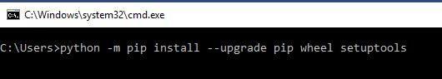

Pastikan bahwa perangkat anda terhubung ke internet, lalu tunggu prosesnya hingga selesai, mungkin akan memakan waktu sekitar 5 menit tergantung pada kecepatan internet anda.

### 2. Jika langkah pertama sudah selesai ketik perintah berikut pada cmd pula, tunggu hingga proses selesai

python -m pip install docutils pygments pypiwin32 kivy.deps.sdl2 kivy.deps.glew

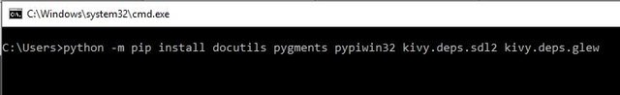

### 3. Sama seperti sebelumya

python -m pip install kivy.deps.gstreamer --extra-index-url https://kivy.org/downloads/packages/simple/

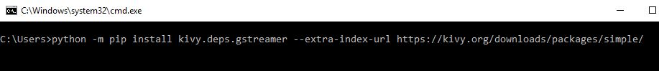

### 4. Langkah terakhir

python -m pip install kivy

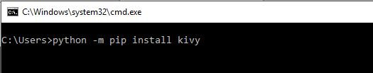

Untuk memastikan bahwa Kivy sudah terinstall dengan benar silahkan buka “cmd” lalu ketik python dan enter.

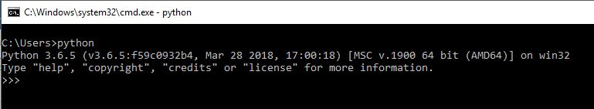

Ketik import kivy lalu enter

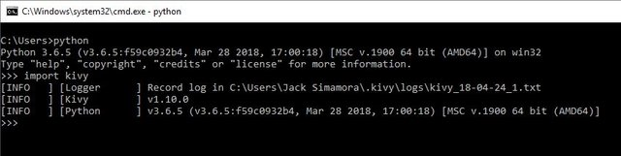

Jika kivy sudah terinstall dengan benar maka tampilannya akan sedikit seperti gambar yang diatas

**Kivy(Implementasi OOP dengan Python dan Kivy)**

* cara untuk membuat aplikasi Android dengan Python adalah ... apa yang dapat Anda lakukan dengannya? Apakah cukup berkinerja untuk game, dapatkah Anda memanggil API Android, apakah semua aplikasi tampak sama?
* aplikasi mobile secara multiplatform menggunakan bahasa pemrograman Python
  + official home page: https://kivy.org/#home
  + Download kivy: https://kivy.org/#download
  + Instalation:https://steemit.com/aceh/@alucard14/cara-membuat-aplikasi-android-python-and-kivy-1-or-install-program-python-and-kivy
  + Dokumentation:https://www.codementor.io/kiok46/beginner-kivy-tutorial-basic-crash-course-for-apps-in-kivy-y2ubiq0gz
  + Exampleproject : https://kivy.org/doc/stable/examples/gallery.html
* Contoh Tutorial Game   
  Konten Posting ini akan mencakup aplikasi yang sangat dasar pemula mutlak di Kivy) di mana Anda hanya menambahkan (+1) atau mengurangi (-1) menggunakan 2 tombol dan memperbarui nilai baru ke label. Pada akhir tutorial ini, Anda akan memiliki (saya harap) beberapa pengetahuan dan pemahaman yang baik tentang cara bekerja dengan Kivy. Berikut adalah beberapa hal yang akan kami bahas dalam posting ini:
* Memulai
* Metode App () & GridLayout secara detail
* Apa itu metode membangun dan apa fungsinya?
* Penataan aplikasi anda
* Apa itu on_release dan id?
* Properti objek

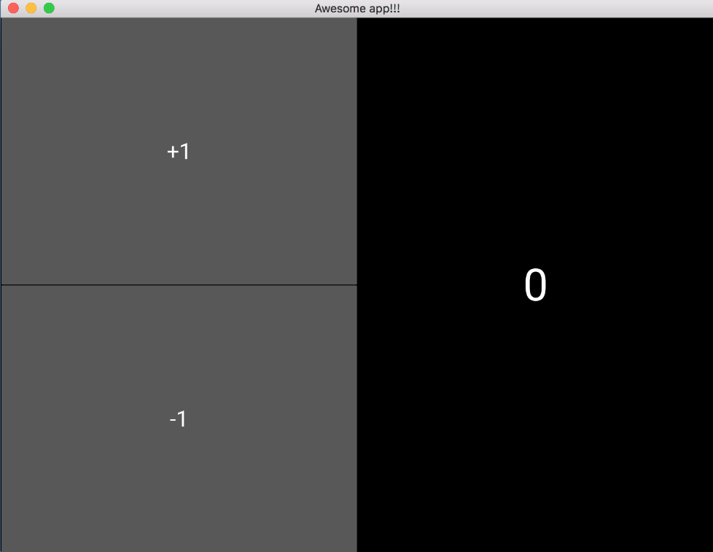

### **Mari kita mulai**

Baiklah, mari kita mulai dengan jendela hitam yang tidak melakukan apa-apa. Buat file main.py.

**from** kivy.app **import** App

**from** kivy.uix.gridlayout **import** GridLayout

**class** **Container**(GridLayout):

**pass**

**class** **MainApp**(App):

**def** **build**(self):

self.title = 'Awesome app!!!'

**return** Container()

**if** __name__ == "__main__":

app = MainApp()

app.run()

**dan buat file main.kv**

<Container>:

rows: 1

**Current file structure**:

Basic_app/

- main.py

- main.kv

**Dan anda membuat.**

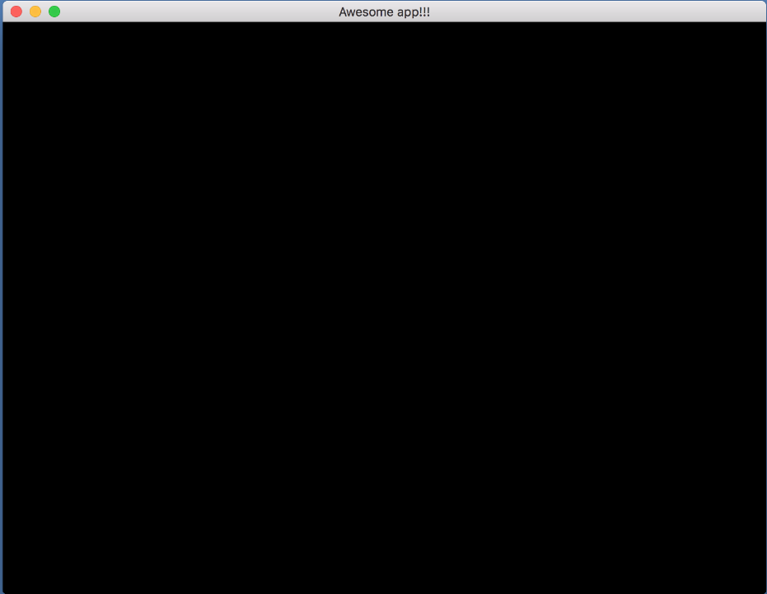

**BAB III**

**TUGAS**

* 1. **Soal**

1. Mencoba Kivy dan Memahami Kivy Menjalankan project kivy yang sudah ada ditambahkan dengan mendokumentasikan Meng-customize project kivy di sertai dengan lampirkan referensi sumber

Keterangan:

Dalam project ini programmer membuat Tampil Nama menunakan konsep OOP

* 1. **Hasil Code Game Snake**

**1 Langkah pertama :**

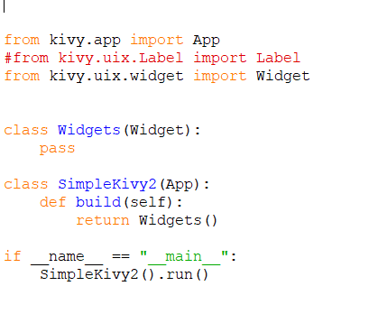

**Gambar 1**

Pertama import kivy dan import widget lalu buat class widget dan class untuk memanggi app runingnya.

**2 Langkah kedua :**

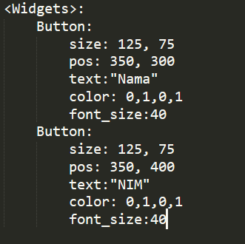

Selanjutnya Kita membuat file.kv yang berisi sebuah code kivy untuk pengaturan tata letaknya.

**Penjelasan Class Dan Metod**

* Class widget:

#sebagai penetapan widget

* Class Simple2Kivy

#sebagai main program

**Reverensi sumber:**

Kivy Documentation Realese 1.11.0.dev0 www.kivy.org

**BAB IV**

**PENUTUP**

**Kesimpulan**

Pemrograman berorientasi objek (*object-oriented programming* disingkat OOP) merupakan [paradigma pemrograman](https://id.wikipedia.org/wiki/Paradigma_pemrograman) yang berorientasikan kepada objek. Semua data dan fungsi di dalam paradigma ini dibungkus dalam *kelas-kelas* atau *objek-objek*. Bandingkan dengan logika [pemrograman terstruktur](https://id.wikipedia.org/wiki/Pemrograman_terstruktur). Setiap objek dapat menerima [pesan](https://id.wikipedia.org/wiki/Pesan), memproses data, dan mengirim pesan ke objek lainnya,

Kelas dan objek merupakan satuan yang berbeda, Kelas Merupakan kumpulan atas definisi data dan fungsi-fungsi dalam suatu unit untuk suatu tujuan tertentu dimana didalamnya terdapat kumpulan atribut dan method,liberary pada sebuah bahasa pemerogaman berperan sebagai pembantu untuk mempermudah dan mempersingkat sebuah program.